МИНИСТЕРСТВО НАУКИ И ВЫСШЕГО ОБРАЗОВАНИЯ
РОССИЙСКОЙ ФЕДЕРАЦИИ
Федеральное государственное автономное образовательное учреждение
высшего образования
«ЮЖНЫЙ ФЕДЕРАЛЬНЫЙ УНИВЕРСИТЕТ»
Институт нанотехнологий, электроники и приборостроения
28.03.02 «Наноинженерия»

Отчёт
по лабораторной работе №302
по курсу «Физика»
«ИЗУЧЕНИЕ ДВИЖЕНИЯ ЭЛЕКТРОНОВ В
ЭЛЕКТРИЧЕСКОМ ПОЛЕ»

Выполнила: Студент группы ЭПбо 1-63 Яковенко М.С.
20.02.2024г. Преподаватель: Бурлаченко И.С

ДОПУСК |  | ВЫПОЛНЕНИЕ
дата | подпись | дата | Подпись

Таганрог 2024 г.
Цель работы: Изучение движения электронов в электрическом поле;
наблюдение исследуемых сигналов и измерение их основных
параметров; изучение процессов заряда и разряда
конденсатора и определение времени релаксации.
Постановка задачи: В работе необходимо исследовать процессы заряда и
разряда конденсаторов, рассчитать время релаксации и
определить неизвестную емкость конденсатора С.
Результаты измерений представить в виде таблиц и графиков.
Описание установки: для изучения движения электронов в электрическом
поле, а также исследования процессов заряда и разряда
конденсатора и определения времени релаксации
используется осциллограф.
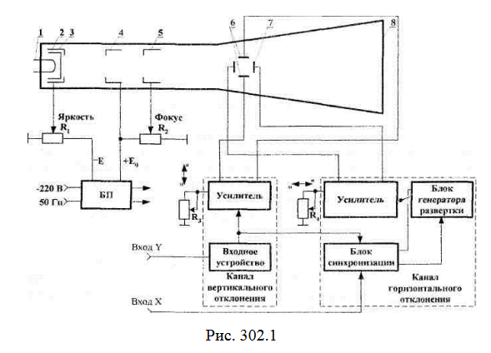
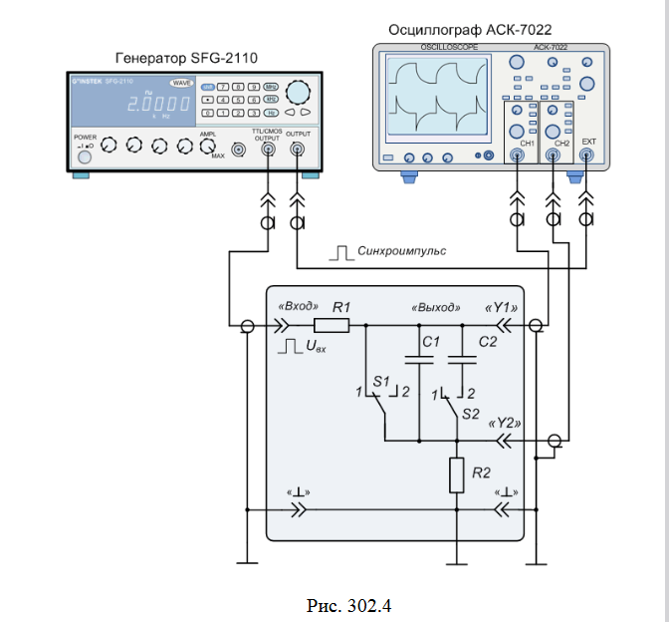
Порядок выполнения экспериментальной части
Работы:
1. Собрать экспериментальную установку по схеме (см. рис. 302.4).
2. Подключить питание генератора и включить его кнопкой «POWER» (СЕТЬ).
3. Установить на генераторе SFG2110 (см. рис. 302.4) ручку «AMPL» (АМПЛИТУДА) в среднее положение. Генератор будет выдавать напряжение на выходе «OUTPUT» (ВЫХОД) 5 В.
4. Установить с помощью клавиш цифрового набора частоту сигнала 2 кГц и после набора частоты нажать клавишу «кHz».
5. Клавишей «WAVE» (ФОРМА ВЫХОДНОГО СИГНАЛА) выбрать прямоугольную форму сигнала. После этого можно вновь выполнить пп. 3-5. Для исследования процессов заряда и разряда конденсатора переключатель S1 установить в положение 2.
6. Подключить питание осциллографа АСК-7022 и включить сетевой выключатель «POWER» (СЕТЬ) (см.рис. 302.4).
7. После прогрева осциллографа, регулятором «INTEN» (ЯРКОСТЬ) установить необходимую яркость луча. (ФОКУСИРОВКА) произвести фокусировку луча.
8. Нажать кнопку «А» (ВКЛЮЧЕНИЕ ВРЕМЕННОЙ РАЗВЁРТКИ).
9. Включить Канал-1 кнопкой «СН1» (КАНАЛ1), а Канал-2 – кнопкой «СН2» (КАНАЛ2).
10. Включить кнопкой «AUTO» (АВТОМАТИЧЕСКАЯ РАЗВЁРТКА) переключателя режимов развѐртки «SWEEP MODE» режим автоматической развѐртки (первый режим).
11. Кнопкой «SOURCE» (ВЫБОР ИСТОЧНИКА СИГНАЛА СИНХРОНИЗАЦИИ) выбрать режим «EXT» (ВНЕШНЯЯ СИНХРОНИЗАЦИЯ).
12. Кнопкой «COUPL» (ВЫБОР ТИПА ВХОДА СИНХРОНИЗАЦИИ) выбрать тип открытого «DC» или закрытого «АС» входа синхронизации.
13. Установить, вращая ручку переключателя «TIME/DIV» (ВРЕМЯ/ДЕЛ.), коэффициент развѐртки, равный 50 μS.
14. Вращая ручку «TRIG LEVEL» (УРОВЕНЬ ЗАПУСКА), необходимо получить устойчивую осциллограмму временных зависимостей заряда и разряда конденсатора (см. рис. 302.7, б, 302.7, в) на экране осциллографа.
15. В результате выполнения предыдущих пунктов на экране должно появиться устойчивое изображение формы сигнала. С помощью регуляторов установки положения луча по вертикали «POSITION ↨» (ПОЛОЖЕНИЕ ↨) в Канале-1 и Канале-2 установите изображение исследуемого сигнала примерно как на рис. 302.5.
16. Далее при выполнении измерений различных параметров исследуемого сигнала можно устанавливать переключателем «VOLTS/DIV» (ВОЛЬТ/ДЕЛ.) другие коэффициенты отклонения, изменяя размер изображения, а с помощью переключателя «TIME/DIV» (ВРЕМЯ/ДЕЛ.) производить «сжатие» или «растяжку» изображения по горизонтальной оси.
17. На осциллографе АСК-7022 возможно производить измерения с помощью курсоров. «Δt = 200 μS, 1/Δt = 5.00kHz», то надпись «1/Δt = 5.00kHz» означает, что микроконтроллер осциллографа «вычислил»
18. Вращая ручку переключателя «TIME/DIV» (ВРЕМЯ/ДЕЛ.), получить на экране осциллографа изображение одного периода зависимости Uc(t) и Ic(t) (см. рис 302.6,б и рис 302.6,в) соответственно.
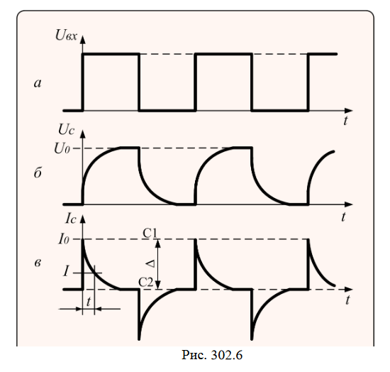
Используя курсоры, измерить величины U0, I0. При измерении U0 и I0 выбрать кнопкой «ΔV Δt OFF» (ΔV Δt ВЫКЛ.) горизонтальные курсоры. I0 = ΔV2/R2, где R2 = 1,2 кОм.
19. Определить величину I для произвольной точки t. Для измерении I «растянуть» осциллограмму с помощью переключателя «TIME/DIV» (ВРЕМЯ/ДЕЛ.), установив коэффициент развѐртки, равный 20 μS. Затем регулятором «POSITION < > » установить изображение осциллограммы так, чтобы произвольная точка t лежала на одной из вертикальных линий масштабной сетки экрана, измерить величину I устанавливая курсор – С2 на горизонтальную ось графика зависимости Ic(t) (аналогично п. 23), а курсор С1 – на точку пересечения зависимости Ic(t) с выбранной вертикальной линией масштабной сетки. Считать показания. Измерить величину t. Для этого необходимо выбрать кнопкой «ΔV Δt OFF» (ΔV Δt ВЫКЛ.) вертикальные курсоры, установить курсор С2 на начало осциллограммы, а курсор С1 на ту вертикальную линию масштабной сетки экрана, которая была выбрана для измерения величины I.
Рассчитать по формуле время релаксации τ.
20. По известным величинам сопротивлений R1=27 кОм и R2=1,2 кОм и рассчитанному значению τ определить неизвестную емкость С1 из формулы τ = RC, где R = R1 + R2.
21. Установить переключатель S2 в положение «2» и повторить пп. 22 – 25 для определения неизвестной емкости С2.
22. Результаты измерений и вычислений занести в табл. 302.1.
23. Оценить абсолютную и относительную погрешность измерений.
